Le nombre
Unité 5, Fiche 4a
Opération fractions !
Plateau de jeu

$\frac{2}{5}$ | $\frac{4}{6}$ | $\frac{2}{3}$ | 1$\frac{1}{5}$ | $\frac{8}{3}$
1$\frac{2}{7}$ | $\frac{5}{8}$ | 2$\frac{1}{5}$ | $\frac{2}{6}$ | $\frac{6}{8}$
2$\frac{1}{8}$ | 1$\frac{1}{4}$ | GRATUIT | $\frac{20}{50}$ | $\frac{5}{6}$
$\frac{9}{7}$ | $\frac{3}{4}$ | $\frac{1}{6}$ | $\frac{4}{10}$ | $\frac{13}{25}$
$\frac{1}{3}$ | $\frac{7}{8}$ | $\frac{6}{9}$ | $\frac{17}{8}$ | $\frac{5}{4}$
Le nombre
Unité 5, Fiche 4b
Opération fractions ! (suite)
Cartes de jeu

$\frac{7}{25}$ + $\frac{6}{25}$ | Alexa mélange $\frac{2}{9}$de  limonade avec $\frac{4}{9}$d’eau. Combien de liquide a-t-elle en tout ? | 2$\frac{2}{8}$– 1$\frac{3}{8}$
Jérôme a un plateau plein de brownies. Il a mangé $\frac{1}{6}$des brownies. Combien reste-t-il ? | $\frac{10}{50}$ + $\frac{10}{50}$ | Aleshia a besoin de $\frac{7}{5}$de terre et $\frac{4}{5}$d’engrais pour son jardin. Quelle quantité de mélange aura-t-elle au total ?
3 – $\frac{7}{8}$ | Pour une recette, Lenor a besoin d’une tasse de farine. Pour une autre, elle a besoin de $\frac{2}{3}$d’une tasse. Quelle est la différence de farine nécessaire ? | $\frac{2}{3}$+ $\frac{2}{3}$+ $\frac{2}{3}$+ $\frac{2}{3}$
Jabar a marché $\frac{5}{7}$d’un kilomètre, puis $\frac{4}{7}$d’un kilomètre jusqu’à la bibliothèque. Combien de kilomètres a-t-il parcourus en tout ? | 1$\frac{3}{6}$– $\frac{7}{6}$ | Le jus d’orange est vendu en bouteilles de 2 l. Si tu utilises $\frac{3}{4}$l de jus dans un frappé aux fruits, combien de jus reste-t-il ?

Le nombre
Unité 5, Fiche 4c
Opération fractions ! (suite)
Cartes de jeu

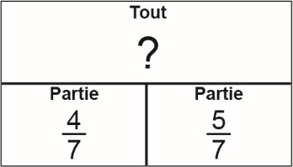 | 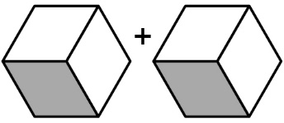 | 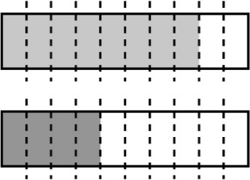
 | 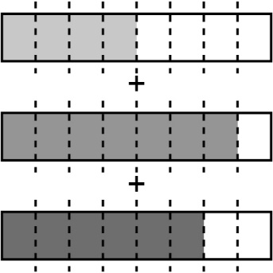 | 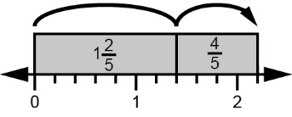
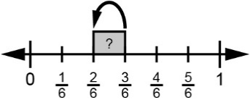 | 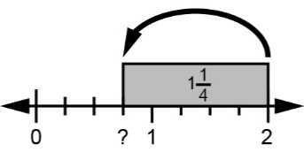 | 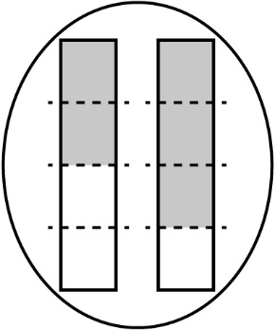
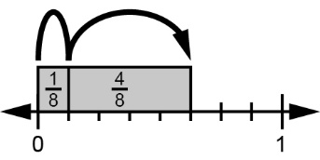 | 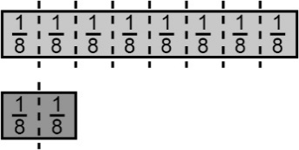 | 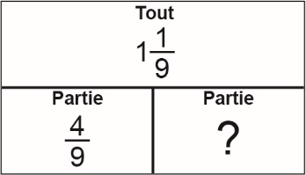

Le nombre
Unité 5, Fiche 4d
Opération fractions ! (suite)
Plateau de jeu

$\frac{1}{6}$ | $\frac{2}{5}$ | $\frac{6}{9}$
$\frac{2}{3}$ | GRATUIT | $\frac{2}{6}$
$\frac{1}{3}$ | $\frac{5}{8}$ | $\frac{5}{6}$

